CAT监控中心技术总结

一、概述 2
1. CAT是什么 2
2. CAT能给我们带来什么 3
二、简单应用 4
1. 服务端配置与运行 4
1.1需要环境 4
1.2下载与安装 5
1.3文件配置 5
1.4启动运行和路由配置 8
2. 客户端配置与打点 8
3. 可能遇到的问题和解决方法 10
3.1 Jar包下载异常或缓慢 10
3.2 CAT服务端显示有乱码，部分功能中数据不能够正常添加保存 11
3.3 Netty write buffer is full 11
3.4 Error when try connecting to /10.10.10.2:2280 11
3.5 Cannot convert s1-small-dnsLookup of type class java.lang.String to class java.lang.Long 12
三、主流框架集成 13
1. dubbo集成 13
1.1 CAT消息树原理 13
1.2 如何传递消息 15
1.3 集成实例 16
2. SpringMvc集成 20
3. mybatis集成 22
四、其他功能介绍及相关配置说明 26
1.产品线怎么添加 26
2.监控的配置 26
3.告警配置 28
3.1 告警策略配置 29
3.2 默认告警人 30
3.3 告警服务端 30
五、写在最后 32

一、概述

1. CAT是什么
CAT是一个实时监控系统，它更侧重于Java应用的监控，目前也有其他语言版本（.net），能够跟各种流行的中间件框架集成（MVC框架、RPC框架、数据库框架、缓存框架等），实现对应用各层级的系统运行状况监控。

2. CAT能给我们带来什么
细致的性能监控
CAT能够对一段代码的执行时间进行统计，在实际应用的场景中，根据埋点的情况，能够查看一个url的响应时间，以及嵌套在该过程中的子过程执行时间，如一个action的执行时间，一次远程调用时间，一个Dao方法的调用时间等。
精确的异常记录
当系统出现异常时，如代码报错，响应时间超长等，都能够方便的在系统中查看，并且可以根据日志准确定位到出现错误的行，或者是响应时间超长的代码区域。
实时的系统状态
在系统运行中，由于实际情况比较复杂，系统中出现的很多故障并非是由于代码的原因导致，还需要综合考虑系统运行环境的相关信息才能够确定故障原因，CAT在运行中能够记录系统环境的相关信息，如：JVM、GC、Http线程、空闲内存、CAT使用信息等。
自定义业务指标
对于运维人员来说，需要监控的数据根据业务的不同，监控内容也会有差异，通过业务指标埋点可以更好的监控系统运行。业务指标监控通常需要将埋点放置在业务代码中，如注册功能中可以放置用户注册指标，从而能够实时准确的了解到用户注册的情况。
及时的异常告警
在CAT中我们能够对系统内的各项数据：异常、transaction、指标等进行告警设置，具体可以为异常数量，响应时间，指标数量或增长/降低比率等，当达到告警标准时，系统能够根据配置，及时的向项目维护人员、项目负责人发送短信、邮件、微信等形式的通知。

二、简单应用

1. 服务端配置与运行

1.1需要环境
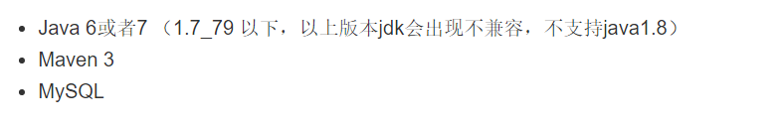
以上是必须环境，容器是可选的，我这里用的是tomcat8

1.2下载与安装
从github上将CAT下载至本地（链接：https://github.com/dianping/cat）
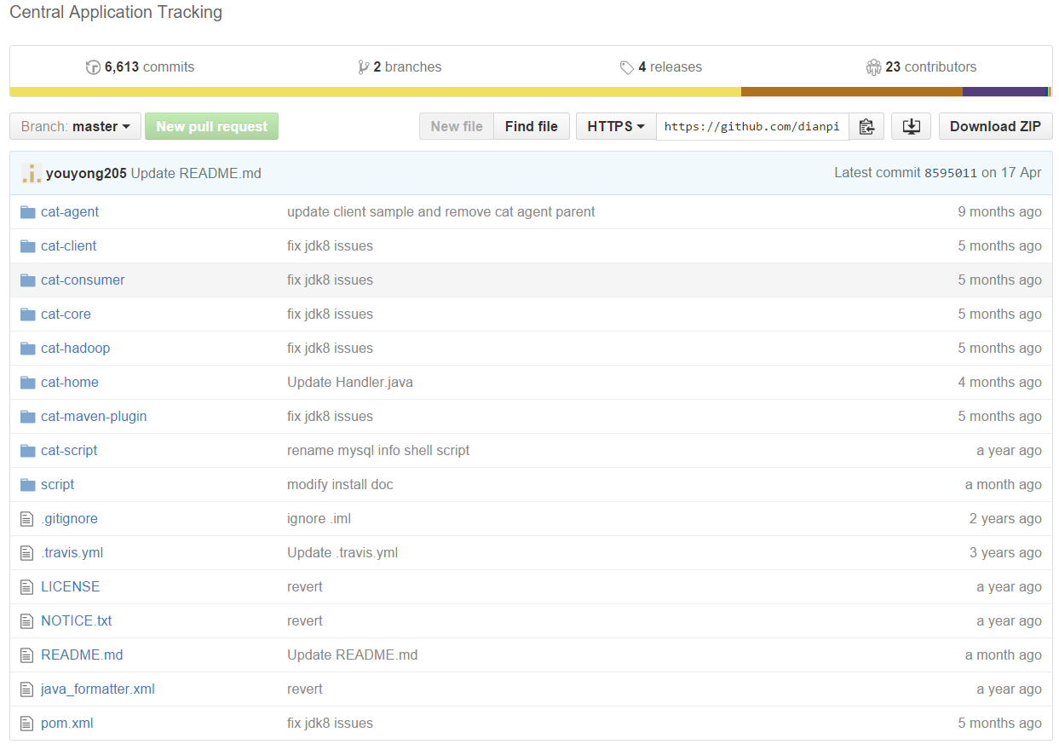

下载至本地以后，在项目目录下运行maven命令
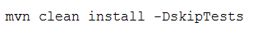
然后将生成的cat-home.war改名为cat.war放置在tomcat目录下。

1.3文件配置
CAT的配置文件需要放置在默认目录下（/data/appdatas/cat/），windows系统放置在与项目同盘符的该目录下。
将script目录下的client.xml以及server.xml、datasource.xml拷贝至默认目录
client.xml配置
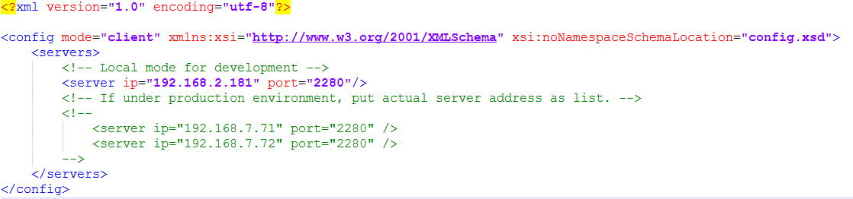
Mode默认为client不需要修改
需要修改servers标签内的server服务端属性，这里我的cat服务器地址是192.168.2.181，port端口固定为2280，还有一个http-port属性，默认是tomcat端口，没有需要可以不指定。
编辑datasource.xml数据源配置文件和创建数据库
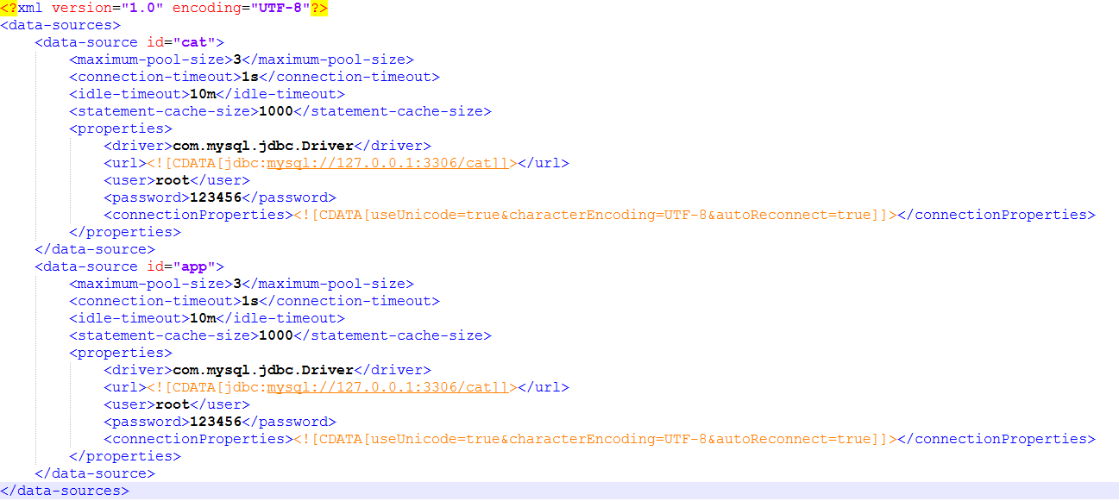
这里的配置比较简单，主要就是url和账号密码的配置，根据实际情况配置即可，我这里是本地测试库，cat和app的数据库配置为同一个。
配置完数据源后，我们需要将CAT的数据库结构在mysql中创建，在script目录下有个名为cat.sql的文件，创建一个名为cat的数据库然后执行cat.sql即可完成数据表的创建。
Server.xml的配置
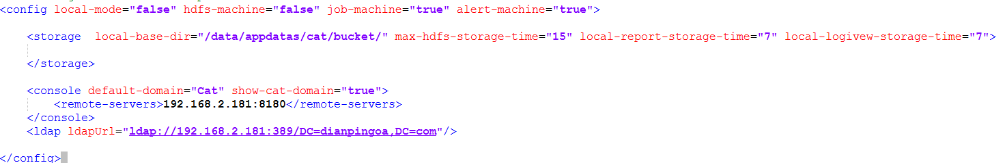
Local-mode为本地模式，设置为false，否则将不会使用数据库和hdfs存储
Hdfs-machine是否启用hdfs存储，设为false
Job-machine当前服务为报告工作机，当有多台服务器时，开启一台即可
Alert-machine定义为报警机，同样开启一台即可，如没有一台开启，告警功能将不能够正常使用。
Storage定义数据存储相关信息，这里定义了本地目录/data/appdatas/cat/buket/为存储目录，本地报告及本地日志保存时间均为7天。
Console控制台信息，定义默认的domain为Cat（每个cat应用要求都需要有一个domain，Cat本身的domain为Cat），并显示cat的domain
Remote-servers定义http服务列表，我这里就一台机器

1.4启动运行和路由配置
完成以上配置后即可启动tomcat服务器，并在浏览器中输入地址http://Ip:port/cat/ 看到如下界面表示运行成功
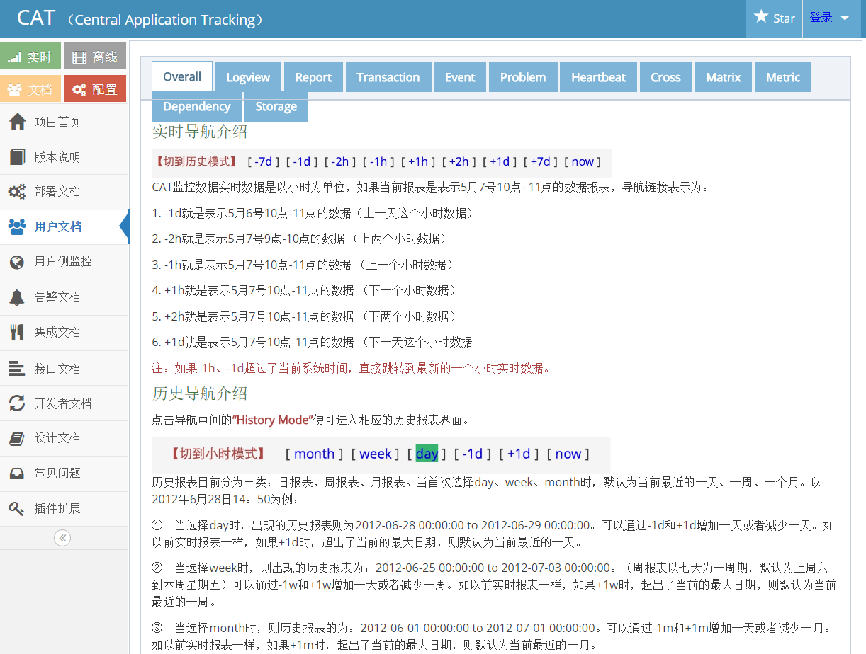
这时点击左上角的红色配置按钮，如出现登录窗口输入默认账号密码，catadmin/catadmin
进入配置界面后选择 全局告警配置-客户端路由
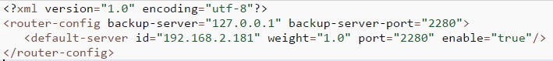
Backup-server为当前服务器地址，端口固定2280
Default-server定义可跳转的路由地址，这里设置的是本机地址，enable设置true表示启用。设置完成后点击提交保存。

2. 客户端配置与打点
首先需要添加监听端特征域配置文件，在需要被监听的项目src/main/resources/META-INF目录下添加配置文件app.properties
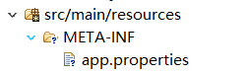
文件内容为：
app.name=XXX （自己定义）
然后在pom.xml中引入cat-core.jar包。到这里基本的配置就完成了，接下来就需要在代码中加入埋点了
这是一张官方给的示例图
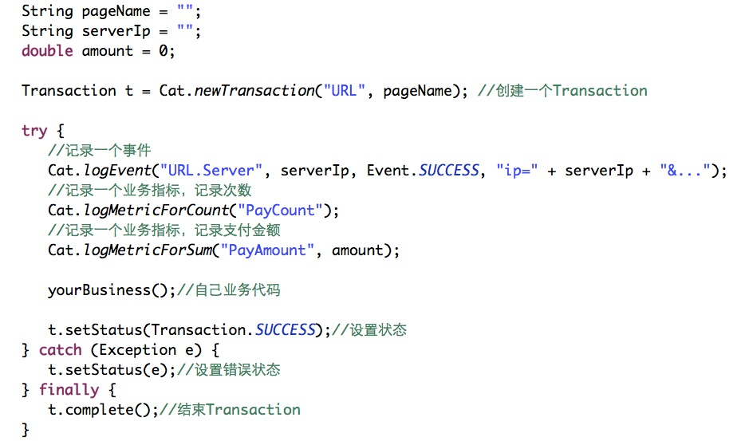
用transaction记录一段代码的执行时间，这里的时间是指从创建至complete之间的耗时。Event记录一个事件，如：一次远程调用的地址。Metric记录一个业务指标。
注意：
每一个transaction对象必须complete，并设置status，transaction对象是可以嵌套的，其他对象不可以嵌套。Event放置在transaction内部用于记录一些参数，而metric指标是用来监控业务情况的，能够记录一个指标的count次数、sum总数等。
埋点完成后，接下来启动客户端，运行一遍埋点的代码，然后打开服务端地址，如下图
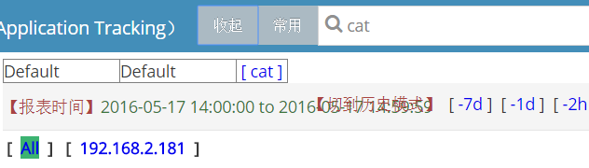
在上方的搜索栏左边可以展开/隐藏监控项目，点击下方的项目可以切换到该项目的视图，运行成功后即可在上方看到被监控项目的domain

3. 可能遇到的问题和解决方法

3.1 Jar包下载异常或缓慢
Cat依赖的部分jar，下载非常缓慢，甚至会出现因为下载异常导致的种种问题，对于这类问题我们可以去CAT的仓库分支下载相关资源
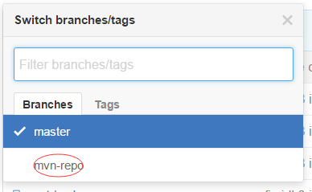
在mvn-repo下，下载后打包安装至本地即可。

3.2 CAT服务端显示有乱码，部分功能中数据不能够正常添加保存
如产品线的添加，每次添加完后页面跳转到一片空白，刷新后发现没能添加成功，并且很多列表的中文字符都是乱码。对于这种问题需要修改tomcat的server.xml文件，通过添加编码方式解决。
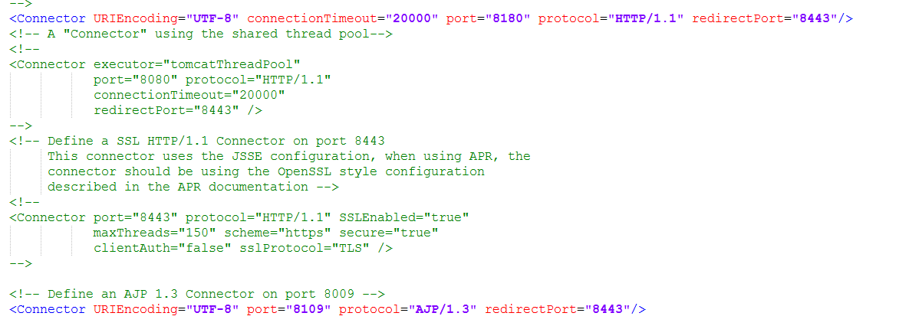
在两个connector标签均添加属性URIEncoding="UTF-8"

3.3 Netty write buffer is full
从研究CAT以来，这是一个比较常见的警告，原因一般是由于客户端没能跟服务端正常连接导致，具体原因需要根据实际情况解决。

3.4 Error when try connecting to /10.10.10.2:2280
这是一个比较低级的错误，原因是没有配置客户端路由导致，怎么配置请看前面的介绍。

3.5 Cannot convert s1-small-dnsLookup of type class java.lang.String to class java.lang.Long
或者是报其他类似的包含一个如s1-small-dnsLookup这样奇怪名词的错，一般是由于系统里默认的一些配置导致，可以检查相关的监控配置，看有没有和该名词相同的配置，删掉即可。
不过这个s1-small-dnsLookup的错误，可能是进入[用户监控配置]-[web告警]功能时报的错，此时该功能也无法正常进入，所以不能从系统中删除。解决方法是进入mysql数据库[cat]-[config]表
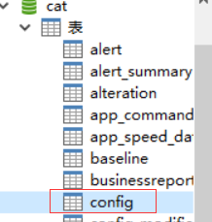
找到name为webRule的行，将rule标签的id（这个id的值应是报错中的名词）改成随意一个整数。然后web告警功能就能够正常进入了，此时已经不会报错。

三、主流框架集成
前面已经介绍了怎么运行一个简单的demo，在应用的时候应当尽可能的减少跟业务代码的耦合，所以我们需要跟常用的一些框架进行集成，以降低耦合性。

1. dubbo集成

1.1 CAT消息树原理
远程调用时如何将消息串联起来，在CAT中提供了消息树结构来组合消息，下面看一下CAT上下文接口中的定义：
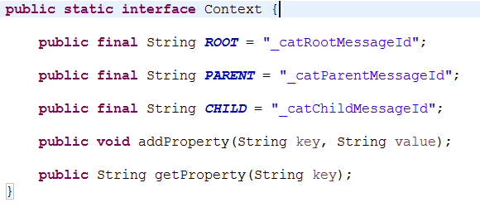
追踪跨服务的消息时，通过根消息id和父级消息id及子消息id三个属性进行消息串联,组成消息树。
在CAT中首先要创建一个包含节点数据的上下文对象，这里使用的是Cat.logRemoteCallClient方法，下面看一下源码：
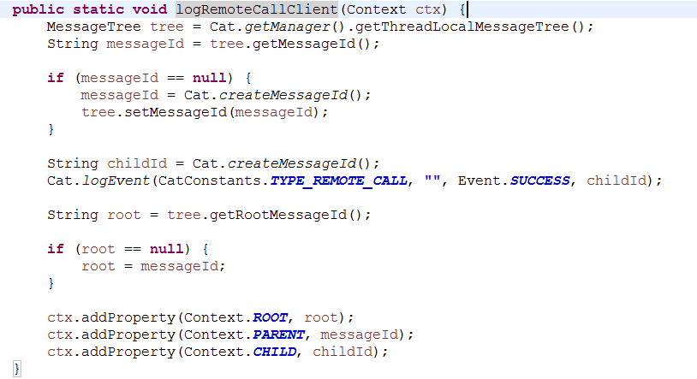
这个方法需要一个上下文对象，通过消息树对象来创建获取各节点消息的id，然后填充给上下文对象。
然后远程服务端接收这个上下文对象，并读取节点消息的id组建消息树，这是使用的是Cat.logRemoteCallServer方法：
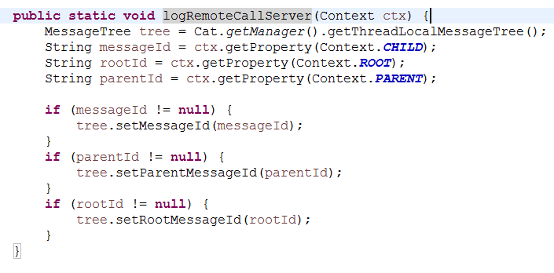

1.2 如何传递消息
远程调用时会传递一些数据（调用信息和参数及状态信息），如果要使用消息树，应该将上下文对象一并传递过去。
首先因为CAT没有提供context的实现类，所以这里我们需要自己手动编写一个实现类：
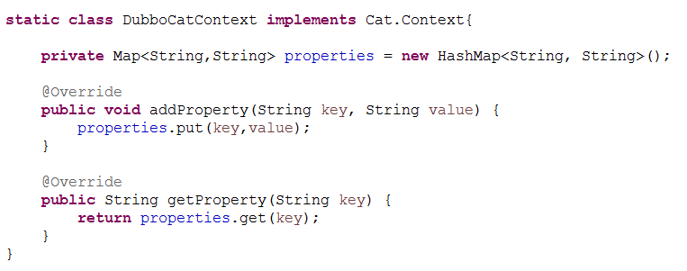
实现类写完了，那么如何传递这个实现类呢，dubbo在进行远程调用时，允许携带一些附件过去，通过如下代码将节点消息存放至附件中：
当然在执行这段代码前，需要通过上面提到的方法先给context对象填充消息数据，否则传递过去的都是空值。
然后只需要调用Invocation对象的invoke方法，即可将消息传递至服务端。当然这些对象需要在dubbo的filter中获取，下面看一下具体实现。

1.3 集成实例
消息树的原理以及消息的传递已经讲完了，那么实际运用中应该怎么跟dubbo集成呢。
首先我们需要了解dubbo的SPI拓展机制，下面引入几张官方说明图：
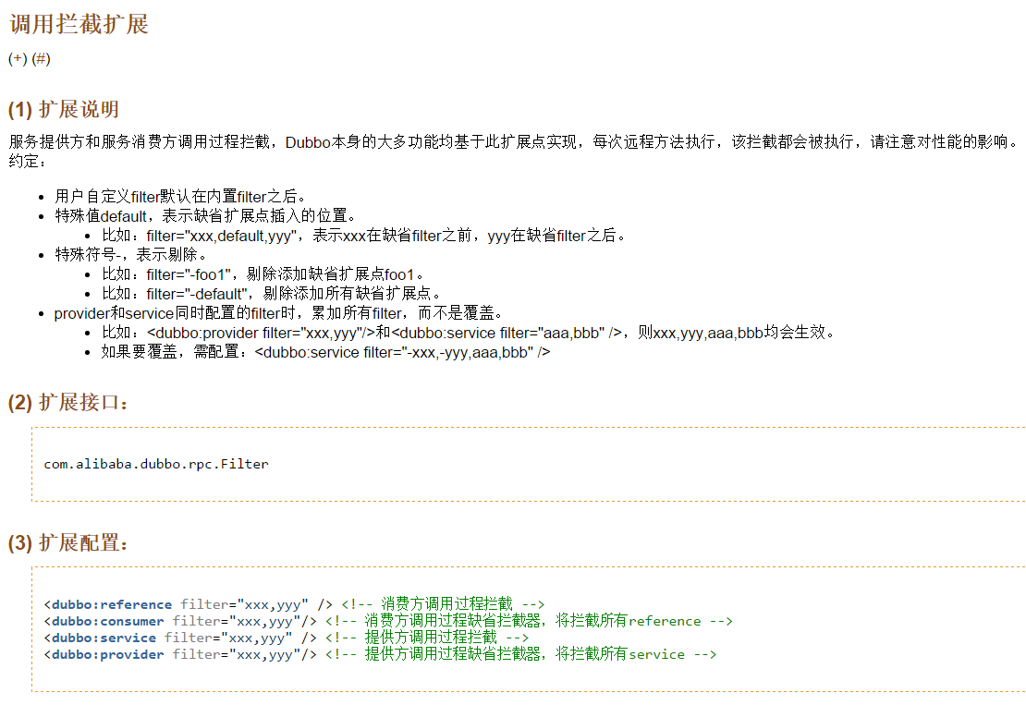
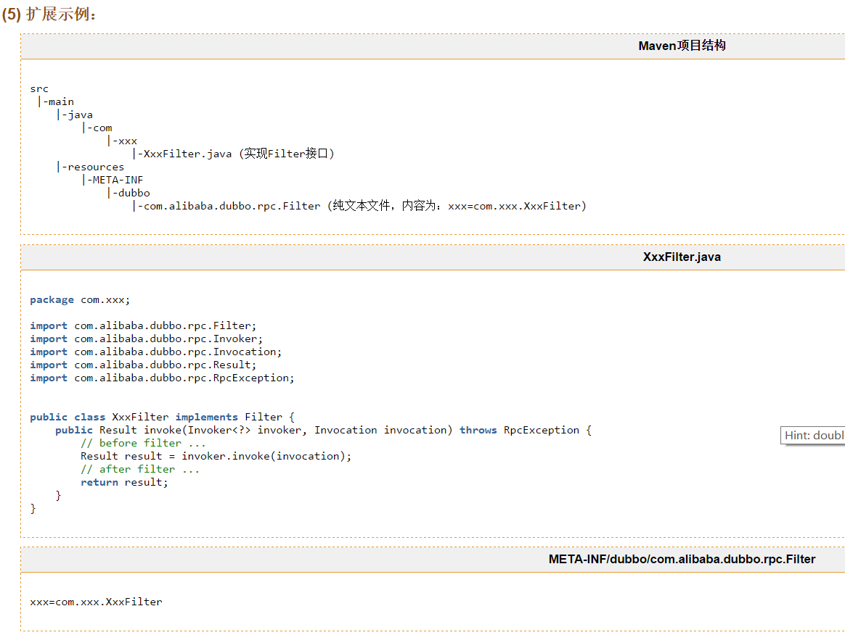
简单总结一下上图的内容，以及我们该怎么做
①首先我们需要编写一个filter类继承com.alibaba.dubbo.rpc.Filter接口
②在src/main/resources/META-INF/dubbo目录下创建一个名为com.alibaba.dubbo.rpc.Filter的文件，文件的内容是纯文本，格式为xxx=com.xxx.xxxFilter，这里的xxx是随便取的名字，后面的是你filter路径
③在消费者端和服务提供者端都配置一下文件如下
消费者：
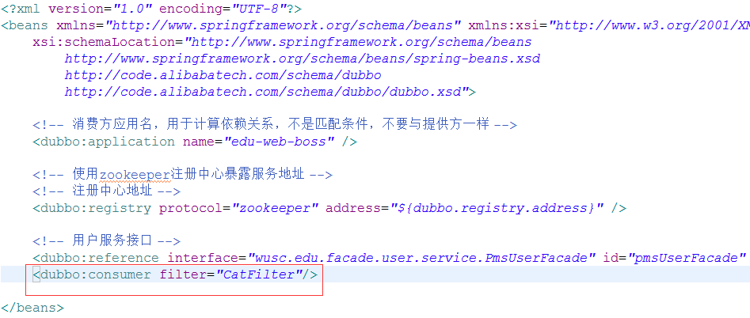
服务者：
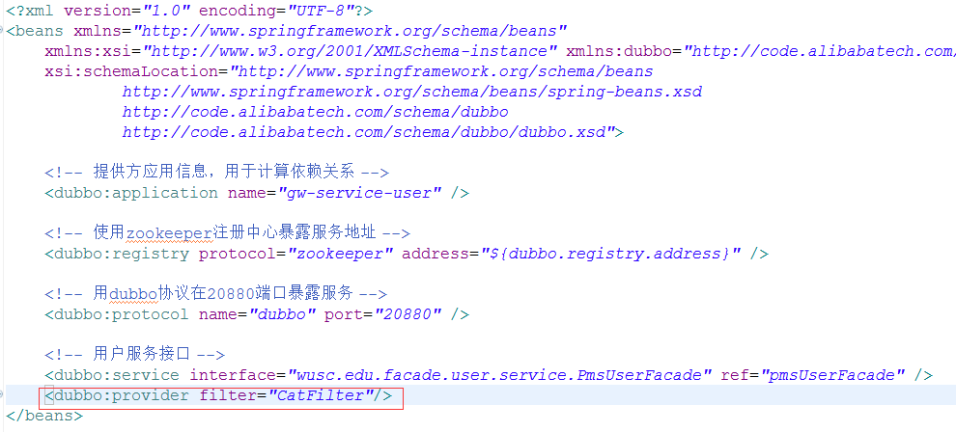
通过以上配置即可给消费方和服务方设置默认的拦截。
接下来直接给出filter的简单代码示例
消费者：
public class CatFilter implements Filter {

@Override
public Result invoke(Invoker<?> invoker, Invocation invocation)
throws RpcException {

Result result = null;
String loggerName = invoker.getInterface().getSimpleName()+"."+invocation.getMethodName();
Transaction t = Cat.newTransaction(“services”,loggerName);

CatContext catContext = new CatContext();
Cat.logRemoteCallClient(catContext);
setAttachment(catContext);
try {
result = invoker.invoke(invocation);
t.setStatus(Transaction.SUCCESS);
} catch(Exception e) {
t.setStatus("ERROR");
Cat.logError(e);
} finally {
t.complete();
}

return result;
}
private void setAttachment(Cat.Context context){
RpcContext.getContext().setAttachment(Cat.Context.PARENT, context.getProperty(Cat.Context.PARENT));
RpcContext.getContext().setAttachment(Cat.Context.CHILD, context.getProperty(Cat.Context.CHILD));
RpcContext.getContext().setAttachment(Cat.Context.ROOT, context.getProperty(Cat.Context.ROOT));
}
}
服务者：
public class CatFilter implements Filter {

@Override
public Result invoke(Invoker<?> invoker, Invocation invocation)
throws RpcException {

Result result = null;
String loggerName = invoker.getInterface().getSimpleName()+"."+invocation.getMethodName();
Transaction t = Cat.newTransaction("service",loggerName);

CatContext catContext = new CatContext();
catContext.addProperty(Context.ROOT, invocation.getAttachment(Context.ROOT));
catContext.addProperty(Context.PARENT, invocation.getAttachment(Context.PARENT));
catContext.addProperty(Context.CHILD, invocation.getAttachment(Context.CHILD));
Cat.logRemoteCallServer(catContext);

try {
result = invoker.invoke(invocation);
t.setStatus(Transaction.SUCCESS);
} catch(Exception e) {
t.setStatus("ERROR");
Cat.logError(e);
} finally {
t.complete();
}

return result;
}
}
说明：
这里的过滤器是分开写的，实际可以合并为一个，根据url中的“side”参数判断是消费者还是服务提供者。Github上有一个跟dubbo整合的实例，叫dubbo plus，可以去下载研究一下，这里我就不做过多描述。

2. SpringMvc集成
与springmvc是通过拦截器的形式进行集成，比较简单下面直接给出demo
public class CatInterceptor implements HandlerInterceptor {

private ThreadLocal<Transaction> tranLocal = new ThreadLocal<Transaction>();
private ThreadLocal<Transaction> pageLocal = new ThreadLocal<Transaction>();

@Override
public boolean preHandle(HttpServletRequest request,
HttpServletResponse response, Object handler) throws Exception {
String uri = request.getRequestURI();
Transaction t = Cat.newTransaction("URL", uri);
Cat.logEvent("URL.Method", request.getMethod(),Message.SUCCESS,request.getRequestURL().toString());
Cat.logEvent("URL.Host", request.getMethod(),Message.SUCCESS,request.getRemoteHost());
tranLocal.set(t);
return true;
}

@Override
public void postHandle(HttpServletRequest request,
HttpServletResponse response, Object handler,
ModelAndView modelAndView) throws Exception {

String viewName = modelAndView != null?modelAndView.getViewName():"无";
Transaction t = Cat.newTransaction("View", viewName);
pageLocal.set(t);
}

@Override
public void afterCompletion(HttpServletRequest request,
HttpServletResponse response, Object handler, Exception ex)
throws Exception {
//请求-页面渲染前
Transaction pt = pageLocal.get();
pageLocal.remove(); //need remove
pt.setStatus(Transaction.SUCCESS);
pt.complete();

//总计
Transaction t = tranLocal.get();
tranLocal.remove(); //need remove
t.setStatus(Transaction.SUCCESS);
t.complete();

}

}
因为spring的bean都是单例，所以要放在thredlocal中保存。这里做了两个Transaction：
tranLocal是统计请求被处理至页面模板渲染完成的时间
pageLocal是记录controller处理完成返回页面至页面渲染完成的时间。

文件配置如下
Spring-mvc.xml
<!-- 配置拦截器 -->
<mvc:interceptors>
<mvc:interceptor>
<mvc:mapping path="/**"/>
<bean class="com.fz.pm.interceptors.CatInterceptor"></bean>
</mvc:interceptor>
</mvc:interceptors>

3. mybatis集成
与mybatis通过插件的方式集成，记录每一个Dao的方法调用情况及相关事件。
@Intercepts({ @Signature(args = { MappedStatement.class,Object.class }, method = "update", type = Executor.class),
@Signature(args = { MappedStatement.class,Object.class,RowBounds.class, ResultHandler.class }, method = "query", type = Executor.class)})
public class CatMybatisPlugins implements Interceptor {

@Override
public Object intercept(Invocation invocation) throws Throwable {
MappedStatement mappedStatement = (MappedStatement) invocation.getArgs()[0];
//得到 类名-方法
String[] strArr = mappedStatement.getId().split("\\.");
String class_method = strArr[strArr.length-2] + "." + strArr[strArr.length-1];
//得到sql语句
Object parameter = null;
if(invocation.getArgs().length > 1){
parameter = invocation.getArgs()[1];
}
BoundSql boundSql = mappedStatement.getBoundSql(parameter);
Configuration configuration = mappedStatement.getConfiguration();
String sql = showSql(configuration, boundSql);

Transaction t = Cat.newTransaction("SQL", class_method);
Cat.logEvent("SQL.Statement", sql.substring(0, sql.indexOf(" ")), Message.SUCCESS, sql);

Object returnObj = null;
try {

returnObj = invocation.proceed();
t.setStatus(Message.SUCCESS);

} catch(Exception e) {
Cat.logError(e);
} finally{
t.complete();
}
return returnObj;

}

public String showSql(Configuration configuration, BoundSql boundSql) {
Object parameterObject = boundSql.getParameterObject();
List<ParameterMapping> parameterMappings = boundSql.getParameterMappings();
String sql = boundSql.getSql().replaceAll("[\\s]+", " ");
if (parameterMappings.size() > 0 && parameterObject != null) {
TypeHandlerRegistry typeHandlerRegistry = configuration.getTypeHandlerRegistry();
if (typeHandlerRegistry.hasTypeHandler(parameterObject.getClass())) {
sql = sql.replaceFirst("\\?", getParameterValue(parameterObject));

} else {
MetaObject metaObject = configuration.newMetaObject(parameterObject);
for (ParameterMapping parameterMapping : parameterMappings) {
String propertyName = parameterMapping.getProperty();
if (metaObject.hasGetter(propertyName)) {
Object obj = metaObject.getValue(propertyName);
sql = sql.replaceFirst("\\?", getParameterValue(obj));
} else if (boundSql.hasAdditionalParameter(propertyName)) {
Object obj = boundSql.getAdditionalParameter(propertyName);
sql = sql.replaceFirst("\\?", getParameterValue(obj));
}
}
}
}
return sql;
}

private String getParameterValue(Object obj) {
String value = null;
if (obj instanceof String) {
value = "'" + obj.toString() + "'";
} else if (obj instanceof Date) {
DateFormat formatter = DateFormat.getDateTimeInstance(DateFormat.DEFAULT, DateFormat.DEFAULT, Locale.CHINA);
value = "'" + formatter.format(new Date()) + "'";
} else {
if (obj != null) {
value = obj.toString();
} else {
value = "";
}

}
return value;
}

@Override
public Object plugin(Object target) {
if(target instanceof Executor)
return Plugin.wrap(target, this);
return target;
}

@Override
public void setProperties(Properties properties) {
// TODO Auto-generated method stub

}

}
这里的拦截器插件，拦截类Executor的update和query方法。
通过mappedStatement对象的得到调用方法的情况，这里获得的是类名.方法的格式，如：userDao.insert
然后获取当前执行的sql语句，该sql语句是填充参数后，可直接执行的sql，然后用cat记录下这些信息。

我这里是跟spring集成，配置如下
Spring-mybatis.xml
<!-- myBatis文件 -->
<bean id="sqlSessionFactory" class="org.mybatis.spring.SqlSessionFactoryBean">
<property name="dataSource" ref="..." />
<!-- 自动扫描entity目录, 省掉Configuration.xml里的手工配置 -->
<property name="mapperLocations" value="..." />
<!-- 插件配置 -->
<property name="plugins">
<array>
<bean class="com.fz.pm.interceptors.plugins.CatMybatisPlugins"></bean>
</array>
</property>
</bean>

四、其他功能介绍及相关配置说明
在前面已经介绍的怎么运行一个简单的demo，以及怎么和常用的几种框架进行集成，接下来我将把一些系统中常用(我会用的)的一些功能进行简单介绍。

1.产品线怎么添加
系统中某些功能，如业务监控，是需要配置产品线信息的，下面介绍怎么添加产品线
进入配置界面，点击项目分组配置
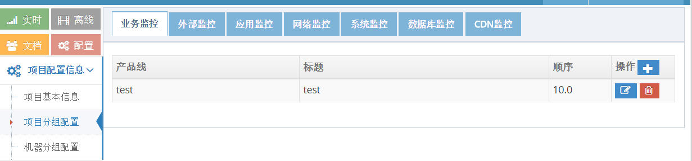
点击操作右上角的“+”进入添加界面，输入相关信息
在选择产品线项目时，如果没有弹出列表，请注意你的server.xml是否将job-machine设置为true

2.监控的配置
这里我只简单介绍业务监控的配置，其他应用监控配置选项因为大同小异等(大部分我也不会)原因，暂不做介绍。

让我们打开应用监控配置-业务监控配置
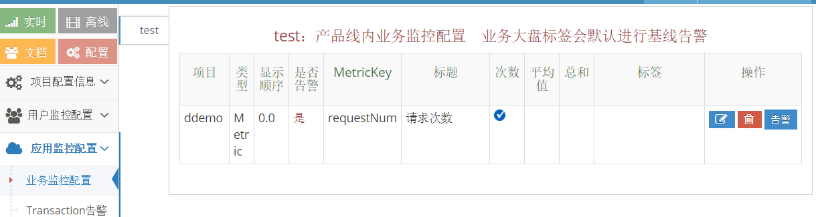
这里有一个业务指标requestNum在产品线test，界面中并没有添加选项，因为这是通过指标埋点自动生成的，如果没有进行指标的埋点，这里是看不到数据的。
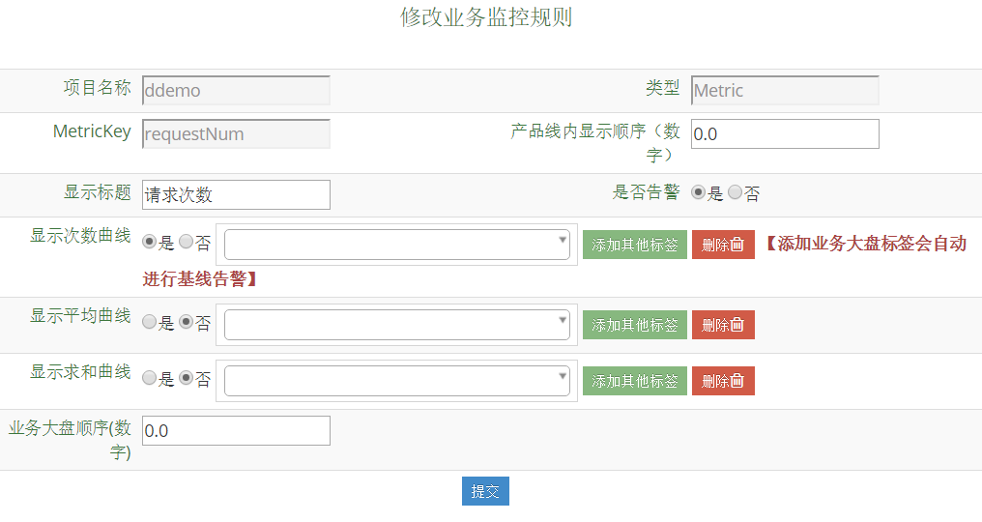
指标的属性可以编辑，这里可以将标题改成中文，默认是显示MetricKey，下方可以调整显示的曲线。

监控的主要作用是在异常时能够及时报警，下面看一下业务告警设置
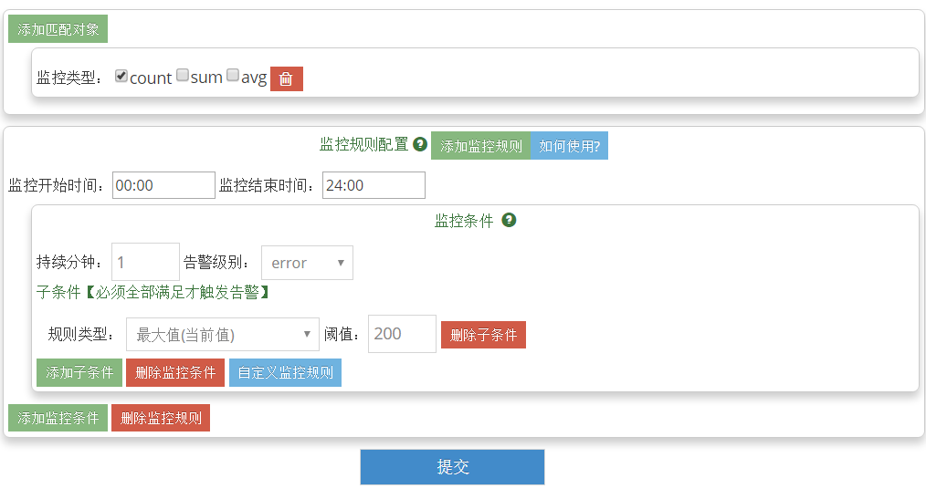
这里可以设置三种监控类型，分别为count、sum、avg，监控时间为24小时，这也是默认的时间。
告警级别可选警告和错误两种，根据情况设置。
子条件有多种选项可以设定，根据实际情况设置，当多个子条件并存时，必须同时满足才能触发告警。
监控规则可以添加多个，规则与规则之间是独立的，达到该规则的条件即会触发告警。

3.告警配置
系统默认提供三种告警方式，分别是邮箱、短信、和微信，发送消息是通过调用接口的形式。在触发告警时，会根据系统内配置的告警策略选择告警的方式，然后获取默认告警人中对应的人员信息，接着调用告警服务端中配置的接口发送消息。

3.1 告警策略配置
该功能在全局告警配置-告警策略中，下面看一下默认的配置
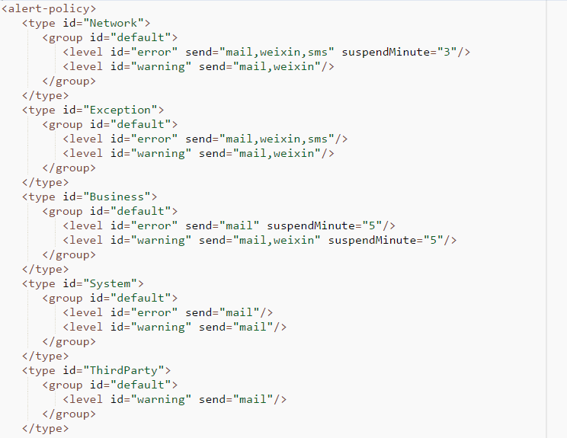
Type的id代表着告警类型，即该种类型的告警采用的策略。
之前介绍的业务监控触发的告警信息，将会在id为business的标签中配置，如图error级别将会以email的形式进行通知，其他id的含义可以在字面含义及官方文档中查到。

3.2 默认告警人
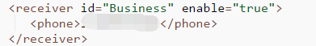
Receiver的id代表的含义也是告警类型，上图中只配置了手机，因此如果进行email形式的通知，将接收不到。

3.3 告警服务端
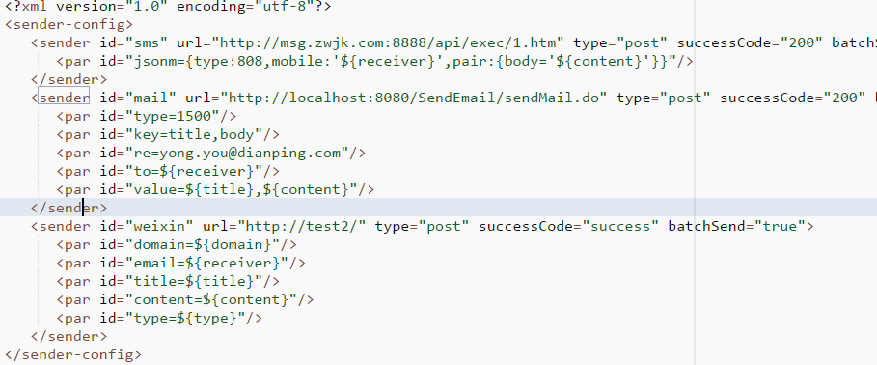
这里的id代表着三种不同的消息，url是我们定义好的接口。
BatchSend表示批量发送
Type是调用的类型，可以为get、post
SuccessCode调用成功返回的状态码
在sender标签下有很多的par标签，这些都是参数，当消息发送出去的时候将会转换成为一个key-value的形式让我们接收到，下面是一个简单的邮件发送的demo
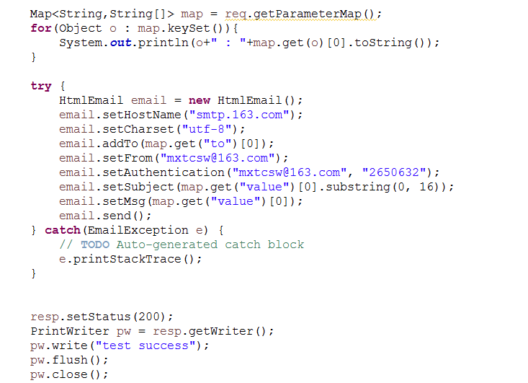
依赖的jar包如下
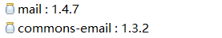

五、写在最后
研究Cat已经有一个多月了，这还是我头一次遇到这种百度、谷歌全部失灵的情况，我还浪费了7块大洋买了翻墙软件，这让我脆弱而又稚嫩的心灵遭受严重的打击，也致使我贫困的生活雪上加霜。
幸亏我加入了技术讨论群，热心的群友们给了我很多的帮助，每天的进展基本也都是和群友们的讨论、指点以及自己看源码得来的，这让我深刻感受到了技术研究的不易，所以我更加珍惜收获的点点滴滴。
现在将我了解的浅薄知识做一个总结，希望能够给入门的新人一些指点，也希望得到帮助的人能够热心的去帮助其他人。
因为我个人经验比较缺乏，研究的也不够透彻，文档中可能有很多纰漏希望大家指正。
最后，我希望大家有什么想法或者见解能够及时跟我分享，我会将大家的想法做总结，重新修订完善文档。不管你是刚入门的新人还是没时间写文档的大神，都可以将心得以QQ消息或者离线文档的形式发送给我(所有文档中没提到不全面的知识都可以)，我一定认真的阅读并整理，附上我的QQ：445870843。

再最后，关于第四章节我希望能够将应用监控配置里的每一项都补充上去，我个人接下来要去研究elk，能抽出研究cat的时间不多了好多不懂，心里好难受的说，我罗列一下，大家有心得记得发给我
报表合并配置
心跳报表展示
心跳告警配置
应用大盘配置
应用依赖配置
临时活动配置
存储分组配置
数据库访问告警
缓存访问告警及缓存监控
以上的每一项及涉及到的相关知识点，越详细越好哦

轻风与尘
2016-05-19

